Исследование нелинейных свойств дисперсий с углеродными наноматериалами в тетрагидрофуране при пороговом ограничении мощного лазерного излучения

Савельев Михаил Сергеевич, Герасименко Александр Юрьевич
аспирант; докторант, к.ф.-м.н.
Федеральное государственное автономное образовательное учреждение высшего профессионального образования «Национальный исследовательский университет «МИЭТ», факультет ЭКТ, Зеленоград, Россия
E–mail: sm-s88@mail.ru

В последнее время растёт интерес к решению задачи о защите глаз и электронных сенсоров от вредного действия опасного лазерного излучения в промышленности и медицине. При этом требуются новые материалы, которые способны не только ограничивать опасное лазерное излучение высокой интенсивности, но и максимально уменьшить физические размеры ограничителя лазерного излучения. Основными нелинейными оптическими характеристиками ограничителя лазерного излучения обычно являются:
– линейное пропускание (пропускание при малой плотности мощности лазерного излучения);
– нелинейное пропускание (значительно сниженное пропускание при достаточно большой плотности мощности).
Кроме того, важное значение имеет порог ограничения – интенсивность, при которой начинают проявляться нелинейные эффекты, однако, преимущественно на качественном уровне. Поэтому в настоящей работе внимание уделяется количественному определению порога ограничения.
Прохождение импульсного излучения через среду с нелинейным поглощением можно описать с помощью уравнения переноса излучения [1]. Нелинейное взаимодействие лазерного излучения с веществом обычно характеризуется коэффициентом поглощения (1), где α – коэффициент линейного поглощения, β₀ – коэффициент нелинейного поглощения (беспороговая модель рис. 1а). В пороговой модели нелинейная среда характеризуется тремя параметрами: коэффициентом линейного поглощения α, коэффициентом нелинейного поглощения β и некоторым пороговым значением интенсивности I_{c} (рис. 1б).
Определение нелинейных оптических параметров исследованных материалов производилось с использованием излучения второй гармоники ИАГ:Nd-лазера (λ=532 нм) с длительностями импульсов 7 нс. В качестве рабочих сред ограничителей были исследованы дисперсии с однослойными (ОУНТ) и многослойными (МУНТ) углеродными нанотрубками, были рассчитаны значения нелинейного коэффициента поглощения β и пороговой интенсивности I_{c} (табл. 1), I₀ – интенсивность при минимальном радиусе лазерного излучения w₀. На рисунке 2 приведены экспериментальные данные Z-сканирования (1), погрешность экспериментальных данных (2), теоретическая кривая, рассчитанная по беспороговой (3) и пороговой (4) модели, и положение порога ограничения для дисперсии ОУНТ в тетрагидрофуране (ТГФ) (5).

Таблица 1 Расчёт нелинейно оптических характеристик
Рабочее вещество | I₀,  ГВт∙см⁻² | w₀,  мкм | d,  см | α,  см⁻¹ | β,  мкм | I_{c},  ГВт∙см⁻²
МУНТ в ТГФ | 1,95 | 21 | 0,2 | 2,23 | 22 | 0,008
ОУНТ в ТГФ | 184 | 21 | 0,2 | 1,78 | 21 | 0,02

Беспороговая модель  $μ\left(I\right)=α+β_{0}I$. (1)  Пороговая модель  $μ\left(I\right)=\begin{aligned}\left\{α , I<I_{c} | \right.\end{aligned}$. (2) | 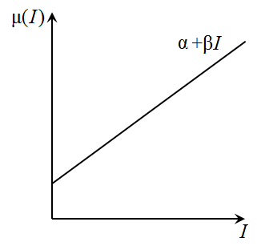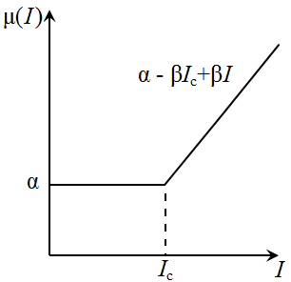  а б  Рисунок 1 Зависимость коэффициента поглощения от интенсивности излучения для беспороговой (а) пороговой модели (б)

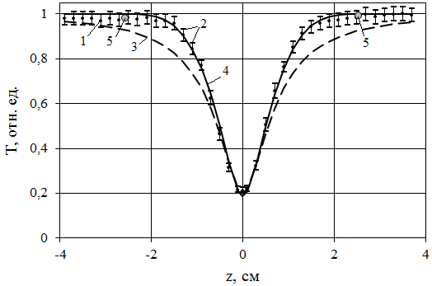
Рисунок 2 Результаты Z-сканирования для дисперсии ОУНТ в ТГФ

Прохождение импульсного излучения через среду с нелинейным поглощением описано с помощью уравнения переноса излучения с учётом порогового эффекта. Исследованы нелинейно-оптические свойства ряда материалов с использованием техники Z-сканирования с открытой диафрагмой. Использование пороговой модели (2) позволяет определить величину порогового значения интенсивности I_{c} в отличие от беспороговой модели (1). Зная параметры рабочего вещества ограничителя, то есть значений α, β и I_{c} можно рассчитать нелинейное пропускание ограничителя лазерное излучения не только для толщины слоя рабочего вещества ограничителя, использованного в Z-сканировании, но и для любых других её значений, а также других значений параметров исходного излучения. Это может значительно упростить задачу проектирования ограничителя лазерного излучения.
Исследование выполнено при поддержке Министерства образования и науки Российской Федерации (Соглашение № 14.575.21.0044).

Список литературы

- Терещенко С.А., Подгаецкий В.М., Герасименко А.Ю., Савельев М.С. Исследование нелинейных характеристик ограничителей интенсивности мощного оптического излучения // Оптика и спектроскопия. 2014, Том. 116, №3, с. 486 – 494.

